INSTALLATION DU SERVEUR ISCSI sous ubuntu 18

**apt -y install tgt**

je l’avais déjà installé avant, pour vérifier si le paquet est installé, on utilise la commande **apt policy tgt**

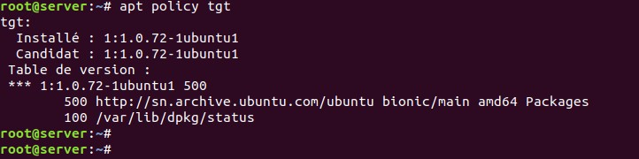

On configure une ressource au niveau du serveur :

On crée un fichier **.conf** dans **/etc/tgt/conf.d**, pour notre cas on l’a nommé **partage.conf** et on l’édite comme suit :

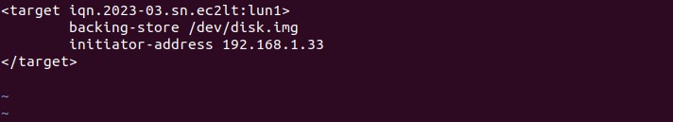

Dans ce fichier, on a défini l’identifiant de la ressource, le chemin de la ressource ainsi que l’adresse du client.

On crée une ressource de taille 1Go avec la commande suivante :

**dd if=/dev/zero of=/dev/disk.img count=0 bs=1 seek=1G**

On redémarre le serveur puis vérifie son **status**

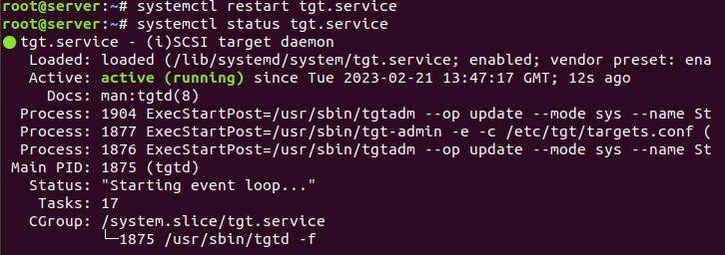

On récupère l’adresse IP du serveur pour passer les tests au niveau du client

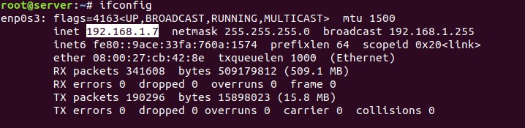

Test avec l’initiateur iSCSI de Microsoft

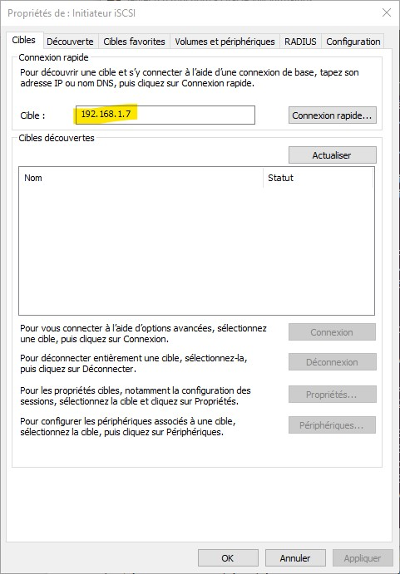

Après avoir renseigné l’adresse du serveur, on clique sur connexion rapide. La figure suivante monte qu’on s’est bien connecté

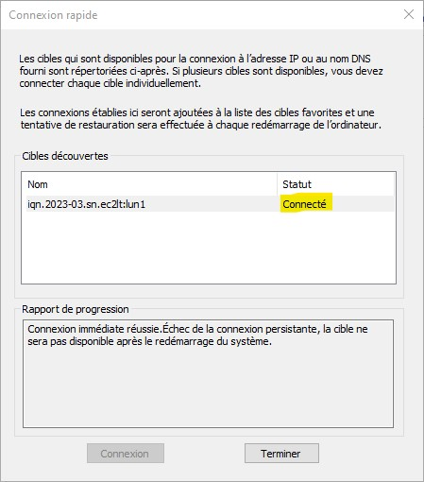

On peut aussi vérifier si le disque est bien présent et qu’on peut l’utiliser comme en local

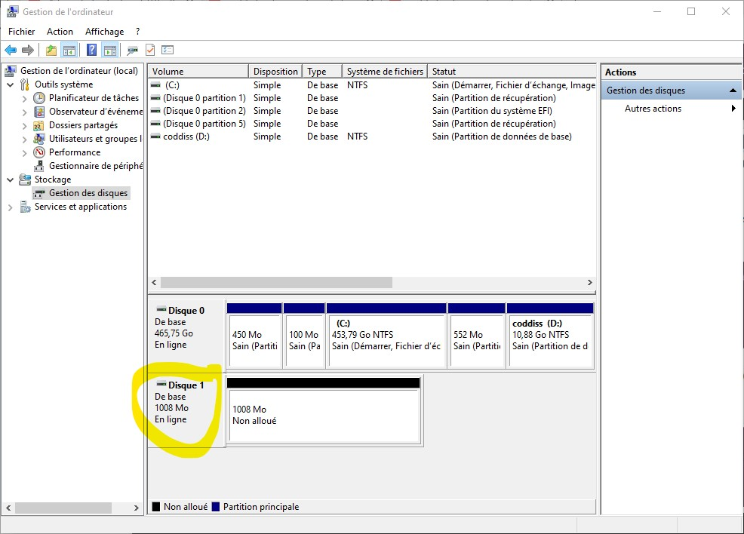

Résultat : notre disque est bien affiché parmi les autres disques.

On note aussi qu’il n’y a pas configuration à faire au niveau du client Windows à part renseigner l’adresse du serveur.

**Paramétrage du client Linux (Ubuntu 18)**

On installe le paquet du client avec la commande suivante :

**apt-get install open-iscsi**

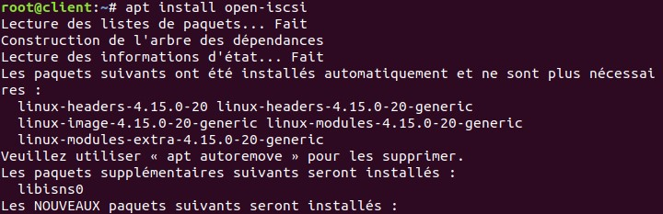

En vue de déclarer nom de l’initiateur, on édite le fichier

**vim /etc/iscsi/initiatorname.iscsi**

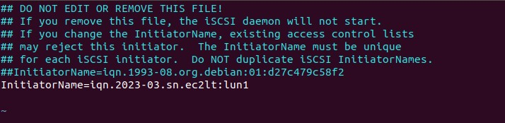

Ensuite, on donne les paramètres de connexion au serveur iscsi depuis le fichier **/etc/iscsi/iscsid.conf.**

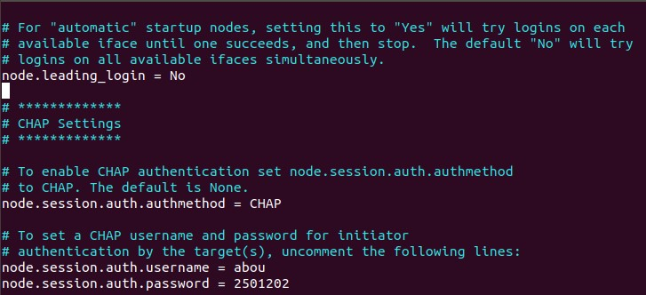

Et on redémarre le client iscsi

**systemctl enable iscsid open-iscsi**

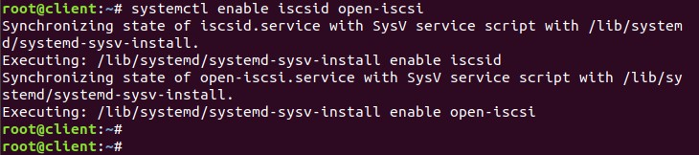

Ensuite on exécute la commande suivante pour découvrir les ressources partagées sur le serveur d’adresse 192.168.1.7 comme le montre la figure ci-dessous :



Pour se connecter, on tape la commande suivante :

**Iscsiadm –m node –login**

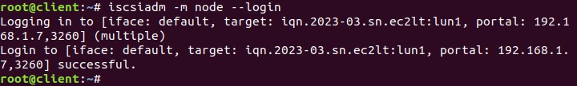

On vérifie si le client voit les ressources partagées comme en local

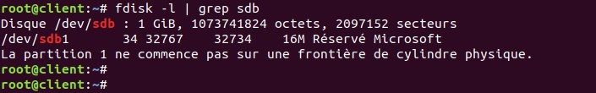

On crée une partition comme suit

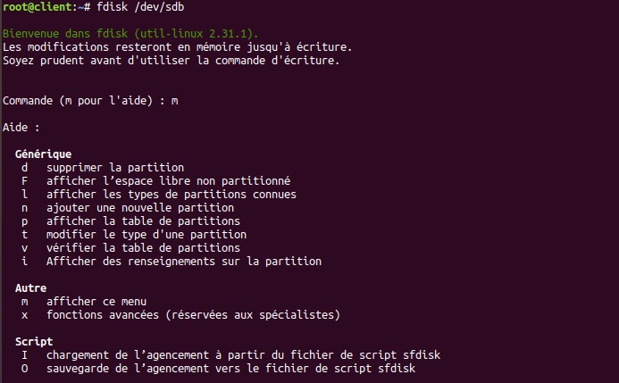

On choisit le format GPT pour pouvoir faire jusqu’à **128** partitions

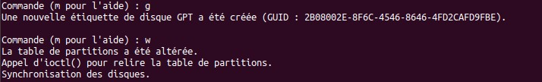

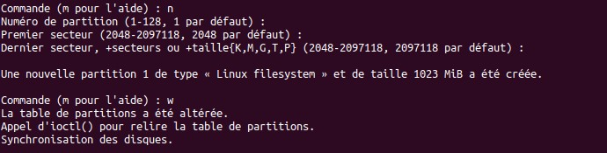

Maintenant on formate la partition en **ext4** comme suit :

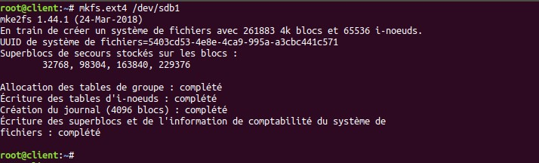

On crée un répertoire puis on y monte la partition



On vérifie si le montage est correct avec la commande **df -h** :

